ЛАБОРАТОРНАЯ РАБОТА №2
«СТРУКТУРНЫЙ АНАЛИЗ СИСТЕМЫ»

Цель работы: получить практические навыки в декомпозиции проблемосодержащей системы, построении иерархической модели системы и анализе состояний подсистем, а также в оформлении результатов с помощью Microsoft Visio.

Самостоятельная работа

- Изучение теории.

Изучите методы декомпозиции, принципы и методы структурного анализа.

- Сбор информации об исследуемой системе.

Соберите информацию, необходимую для построения иерархической модели системы: о функциональном составе системы, о взаимосвязях ме-жду функциональными подсистемами, о структурных элементах, необхо-димых для реализации функциональных подсистем.

Порядок выполнения работы

1. Декомпозиция деятельности системы.

Декомпозируйте деятельность выбранной системы, используя стандартные основания декомпозиции:

- «Виды конечных продуктов» – процессы производства различных продуктов (оказания различных видов услуг);

- «Жизненный цикл основной деятельности» – маркетинг, проектирование и разработка продукта, материально-техническое снабжение (закупки); производство продукта (предоставление услуги); упаковка и хранение продукта; транспортировка и реализация.

- «Виды обеспечивающей деятельности» – обслуживание оборудования, обслуживание зданий, информационное обеспечение; управление персоналом, охрана труда и техника безопасности, PR-деятельность, финансовая деятельность, юридическое обеспечение.

- «Технологические этапы» – отдельные этапы основных или обеспечивающих процессов, предусмотренные технологией.

Можно использовать и нестандартные основания декомпозиции (ОД), предназначенные для конкретной системы. Например, для системы потребления энергоресурсов в регионе можно использовать ОД по видам энергоресурсов (электроэнергия, тепловая энергия, топливо) и ОД по сферам потребления (промышленность, транспорт, жилищный сектор).

Чтобы построить иерархию подсистем в Visio, откройте проект, созданный на предыдущей лабораторной работе, и вставьте новую страницу помощью команды меню Insert – New Page, либо создайте новый проект. Загрузите трафарет Blocks (блоки) или Basic Flowchart (основная блок-схема). Для отображения подсистем можно использовать фигуру Box. Связи между родительской и дочерними подсистемами можно рисовать с помощью элемента Multi-tree square. Для этого поместите данный элемент на лист, соедините конец, который не имеет разветвления (с зеленым маркером), с родительской подсистемой, разверните элемент, потянув за зеленый маркер, от которого начинается ветвление, соедините желтые маркеры с дочерними подсистемами (можно использовать желтый маркер, находящийся выше ветвления).

Пример иерархии подсистем приведен на рис. 2.1.

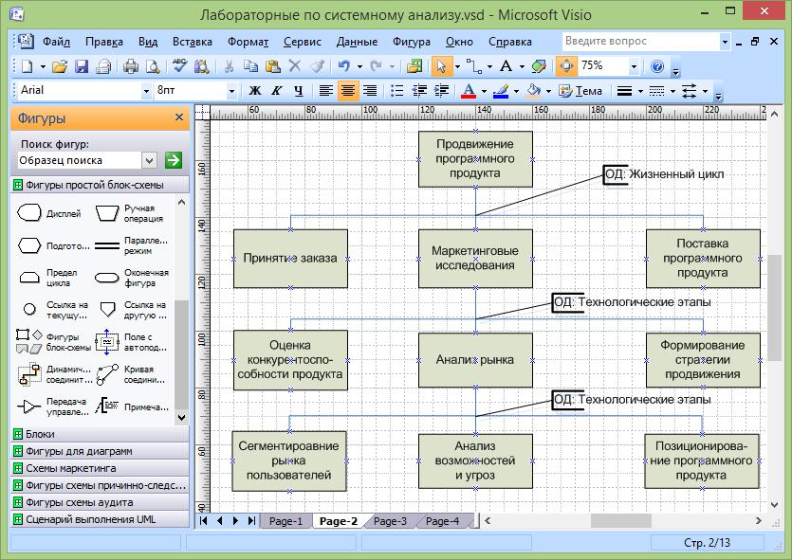

Рисунок 2.1 – Иерархия подсистем

Укажите, какие основания декомпозиции (ОД) использовались при декомпозиции. Для этого можно использовать фигуру Annotation (примечание). Присоедините ее к каждому разветвлению и укажите использованное ОД (см. рис. 2.1).

- Выделение структурных элементов подсистем.

Для каждой из подсистем (для основных подсистем) необходимо выделить структурные элементы:

- предметы деятельности – элементы, подвергающиеся обработке, входы (сырье, материалы, комплектующие, заявка, входные данные);

- конечные продукты – результат преобразования, выходы (продукт, услуга, результаты обработки данных);

- исполнители – элементы, осуществляющие преобразование (люди, выполняющие деятельность, подразделения, организации);

- средства деятельности – элементы, используемые в процессе обработки (инструменты, станки, машины, средства связи, помещения);

- регламент деятельности – информация, как происходит преобразование (план, проект, инструкция).

Описание подсистем в виде списка элементов лучше всего представить в виде таблицы. Мастера таблиц хранятся в трафарете Charting Shapes (фигуры Feature comparison или Grid). Можно вставить таблицу MS Excel. Пример таблицы с описанием структурных элементов подсистем приведен на рис. 2.2.

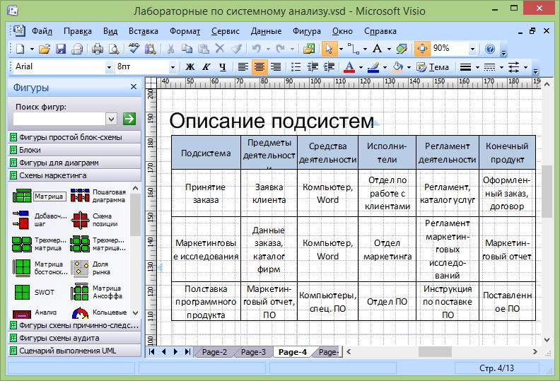

Рисунок 2.2 – Структурные элементы деятельности

3. Построение диаграмм взаимосвязи подсистем.

Для наглядности модели лучше отображать связи между подсистемами, полученными в результате декомпозиции одной материнской системы (подсистемы), на отдельной диаграмме. Сначала строится диаграмму взаимодействия подсистем второго уровня. Пример диаграммы приведен на рис. 2.3.

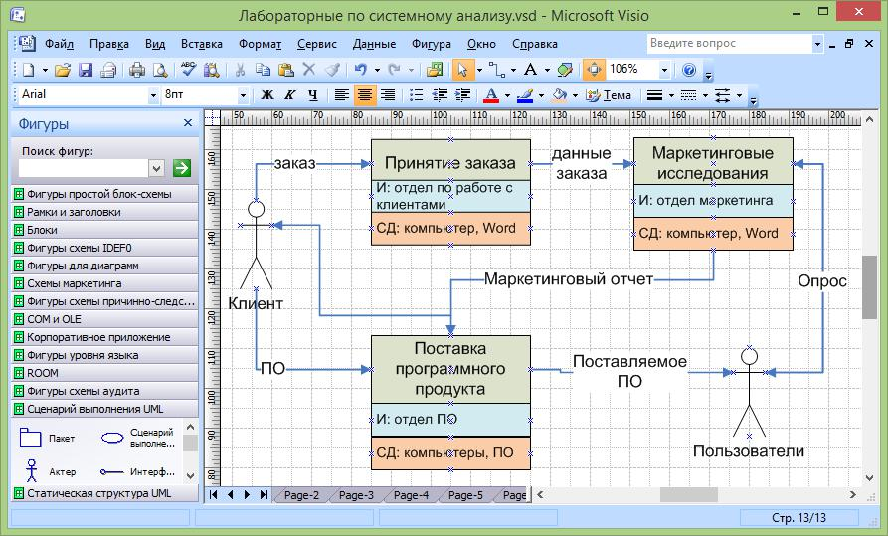

Рисунок 2.3 – Диаграмма взаимосвязи подсистем

Вставьте новую страницу. Для построения диаграммы можно использовать трафареты Blocks, Basic Flowchart. Изображение подсистемы может состоять из нескольких прямоугольников, объединенных в один блок, соответствующих наименованию подсистемы (функции) и отдельным структурным элементам (СД - средствам деятельности, И - исполнителям, РД - регламенту деятельности). Можно опустить некоторые структурные элементы. Входы (предметы деятельности) и выходы (конечные продукты) отображаются через связи с другими подсистемами и со средой. Связи лучше всего создавать с помощью элемента Dynamic Connector. Обязательно дайте наименования линиям связи. Для отображения внешнего актора можно использовать фигуру "Aktor (Актер)" из трафарета Use case UML (Сценарий выполнения UML).

Для каждой подсистемы второго уровня можно создать отдельную диаграмму взаимосвязей ее дочерних подсистем. Создайте хотя бы одну диаграмму для подсистем третьего уровня. Можете создать и диаграммы для четвертого уровня.

- Анализ состояния подсистем

Для локализации проблем, выявленных на предыдущей лабораторной работе (при анализе среды и системы в целом), необходимо проанализировать состояние подсистем. Подберите показатели, которые позволят вам определить, какие подсистемы (или взаимосвязи подсистем) в наибольшей степени порождают исследуемые проблемы. Например, если исследуется проблема длительности выполнения некоторого процесса, то нужно проанализировать длительность выполнения отдельных работ в рамках процесса (и длительность задержек), т.е. выполнить анализ состояния подсистем, соответствующих отдельным работам, по метрикам времени. По выбранным показателям могут измеряться не все подсистемы, а те, которые оказывают наибольшее влияние на проблему.

Описание состояния подсистем лучше всего представить в виде таблицы. Используйте трафарет Charting Shapes или вставьте таблицу MS Excel. Пример таблицы с описанием подсистем приведен на рис. 2.4.

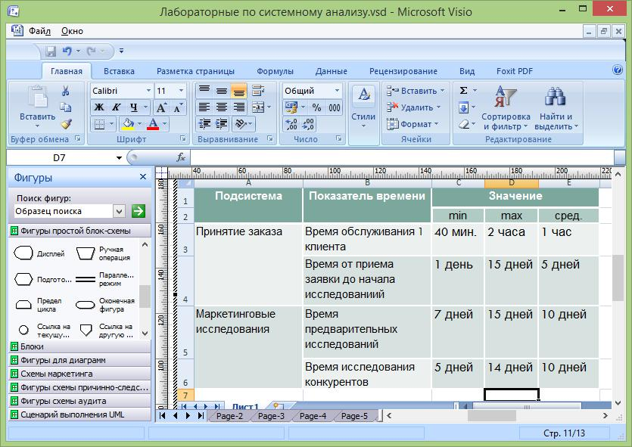

Рисунок 2.4 – Описание состояния подсистем

По результатам анализа сделайте выводы – укажите подсистемы, являющиеся источниками проблем («узкие места»), уточните формулировки проблем. Выводы разместите на странице в виде текстового блока.

